1. Pasos previos a la instalación de Windows 7
Si tenemos/cumplimos todo lo anterior, entonces podremos pasar a comenzar a instalar el sistema operativo. Para ello, introduciremos el DVD de Windows 7 y, si fuera necesario, deberemos cambiar en la BIOS el orden de arranque de dispositivos, para que se ejecute el programa de instalación de Windows 7 desde el DVD.
Una vez arrancado el programa de instalación, nos aparecerá la siguiente ventana:
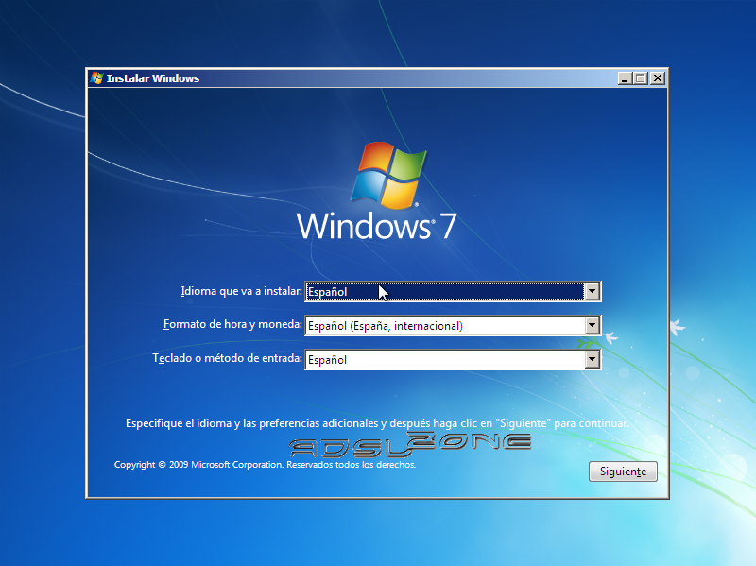
Pulsamos en “Siguiente” , de forma que nos aparecerá otra ventana en la cual comenzaremos la instalación:
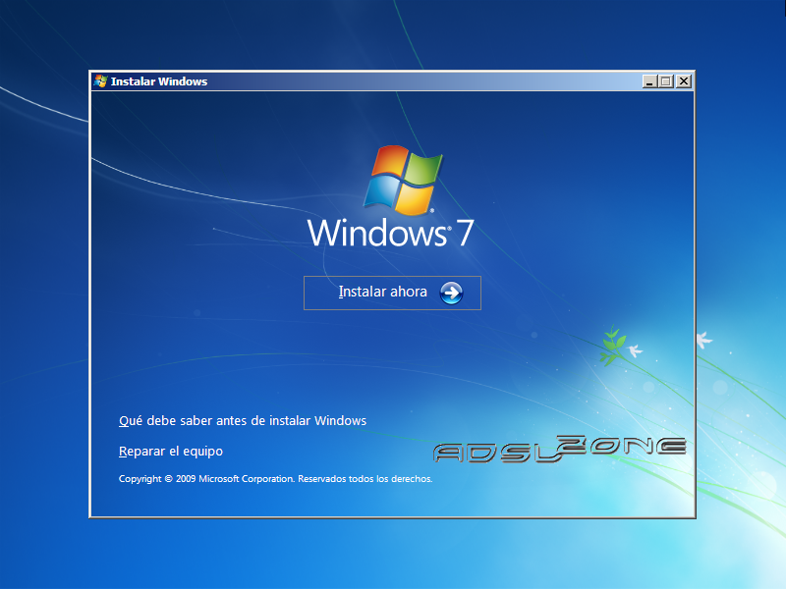
Pulsamos en el botón “Instalar ahora” , de forma que se iniciará el programa de instalación:
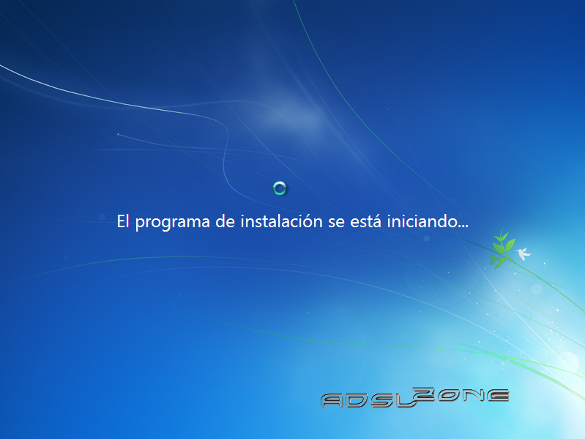
En la siguiente ventana, aceptamos los términos de licencia y pulsamos en “Siguiente” :
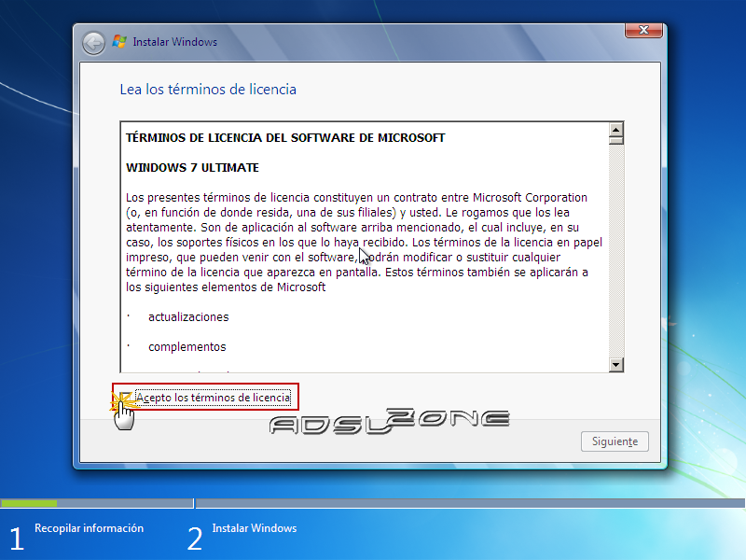
Ahora tendremos que elegir si queremos actualizar a Windows 7 desde una versión anterior de Windows ya instalada previamente, o si queremos realizar una instalación nueva . Recomendamos instalar desde cero en una partición vacía (sin datos existentes), eligiendo la opción “Personalizada” :
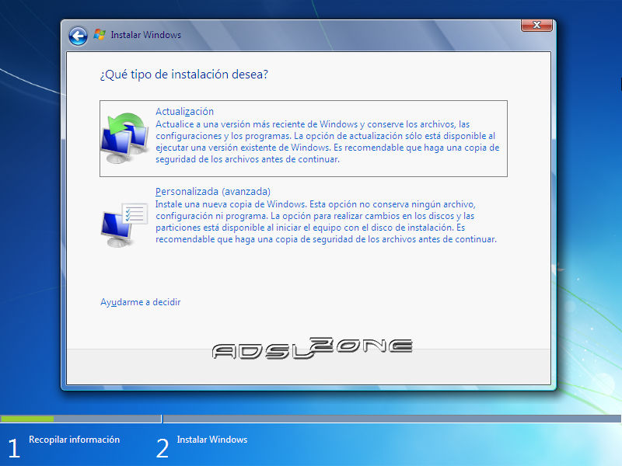
2. Particionamiento del disco duro
Se nos preguntará en qué disco duro o partición queremos instalar Windows 7 . Aquí tenemos varias opciones:
- Si tenemos ya creada previamente una partición o si tenemos un espacio libre sin particionar y no queremos hacer particiones (se pueden crear particiones posteriormente), entonces seleccionamos el disco o partición donde se instalará Windows 7 , pulsamos en “Siguiente” y pasaremos directamente al apartado 3. Instalación de Windows 7 :
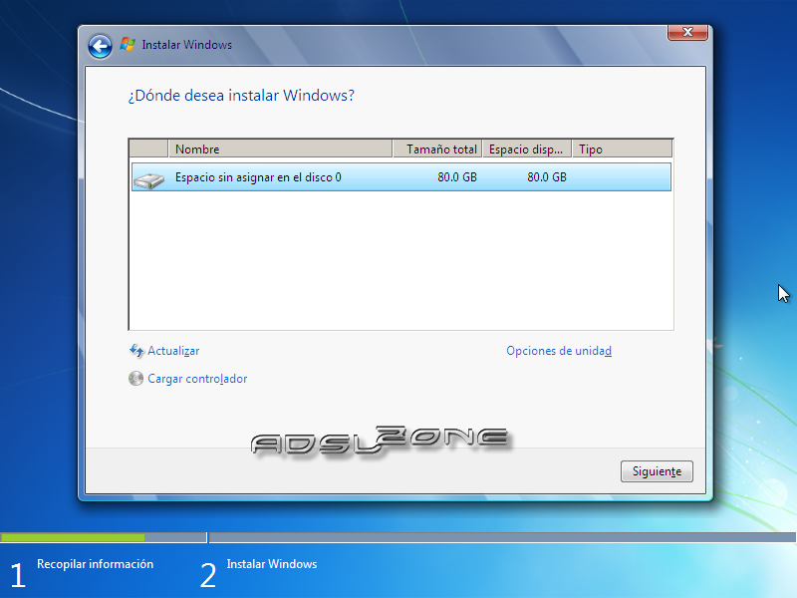
- En caso contrario, es decir, si queremos particionar el disco en este momento, entonces pulsaremos sobre“Opciones de unidad” :
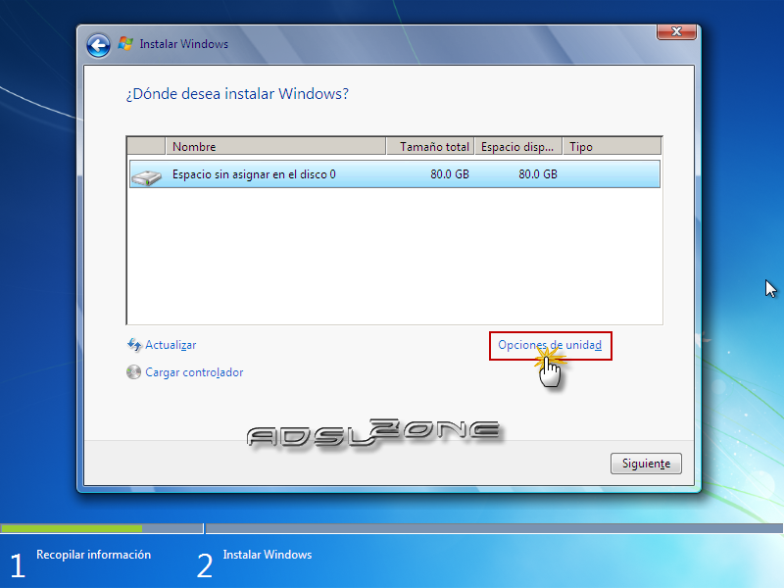
Pulsamos sobre “Nuevo” para crear una partición nueva en el espacio sin particionar:
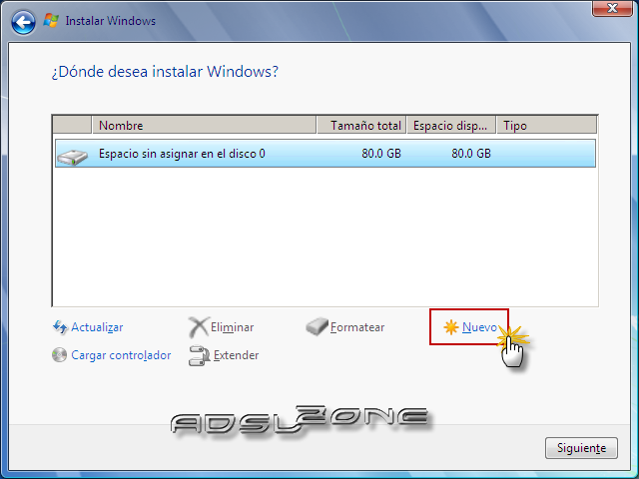
Elegimos el tamaño de la nueva partición (en nuestro caso, creamos una partición de 30000 MB) y pulsamos en“Aplicar” :
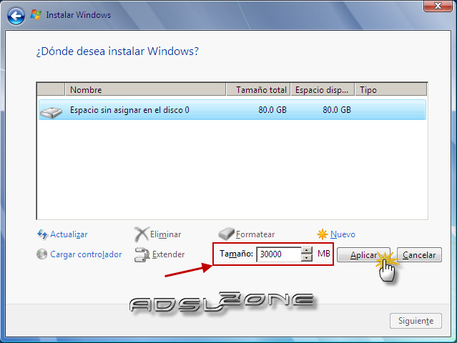
Nos aparecerá la siguiente ventana, en la cual pulsaremos en “Aceptar :
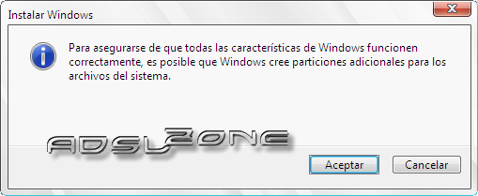
Se habrá creado una partición del tamaño que hemos seleccionado, además de una partición reservada para Windows, de tamaño 100 MB:
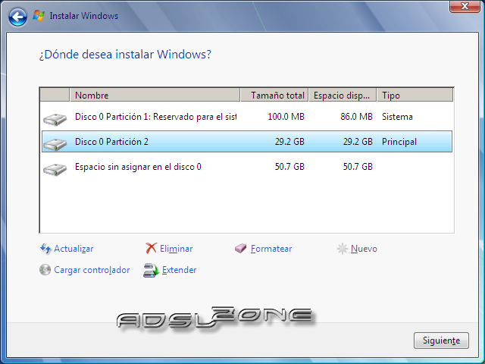
Para crear una nueva partición sobre el espacio restante sin particionar, seleccionamos en la parte de arriba dicho espacio sin particionar, pulsamos en “Nuevo” e indicamos el tamaño de la nueva partición:
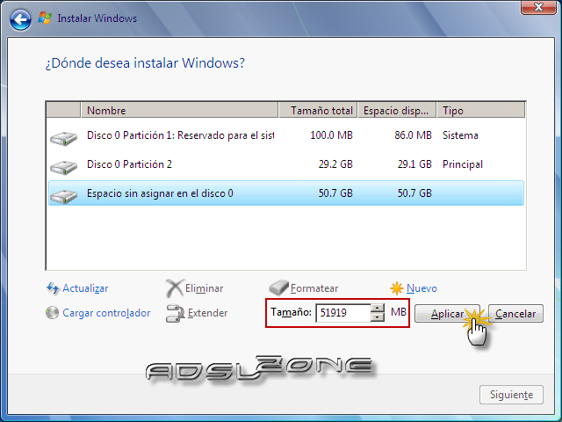
Ahora, una vez creadas las particiones, no nos queda más que formatearlas. Para ello, seleccionamos una partición y pulsamos sobre “Formatear” :
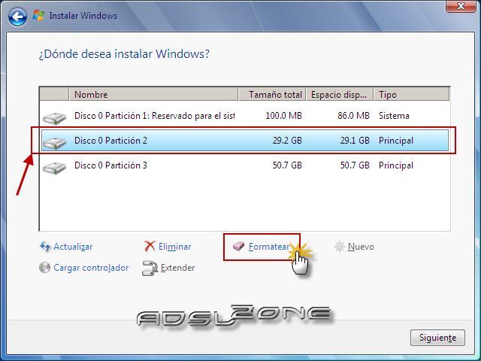
Para formatear la otra partición que hemos creado, seguimos el mismo proceso.
Una vez formateadas las particiones, seleccionamos aquella partición donde queramos instalar Windows 7 y pulsamos sobre “Siguiente” :
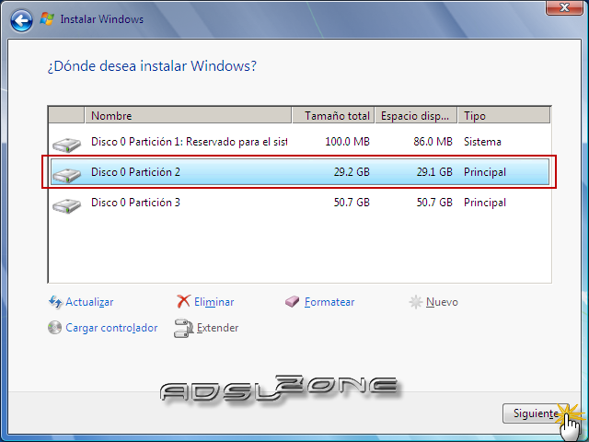
3. Instalación de Windows 7
De esta manera, el proceso de instalación de Windows 7 comienza:
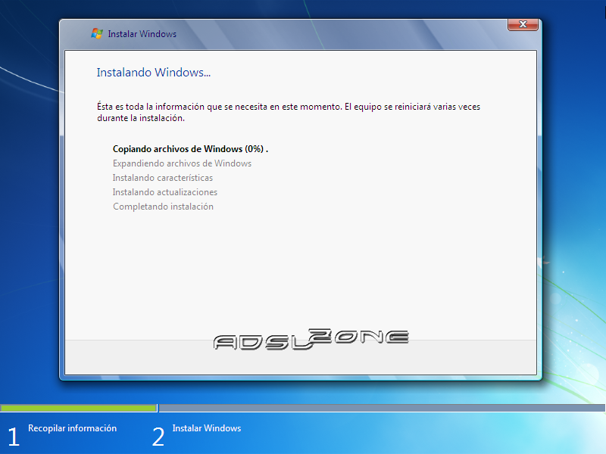
Durante dicho proceso, se reiniciará el sistema:
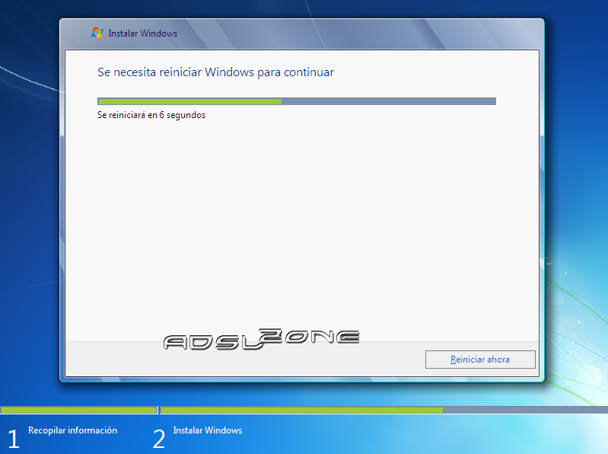
Imagen 16
Se iniciará de nuevo para proseguir con los pasos de la instalación. Deberemos ser pacientes, pues tardará un poco en instalar el sistema operativo:
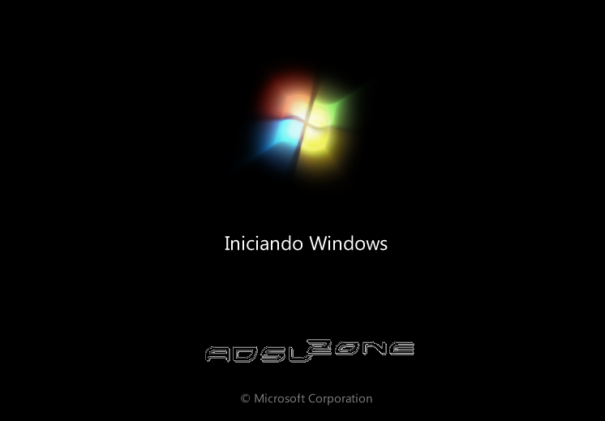
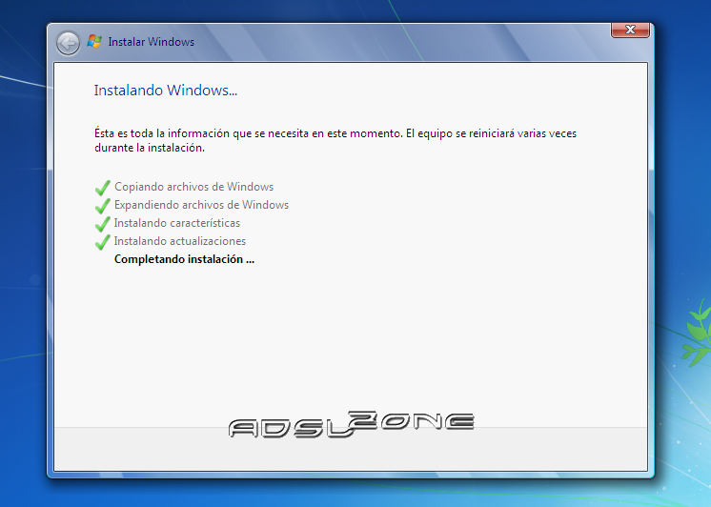

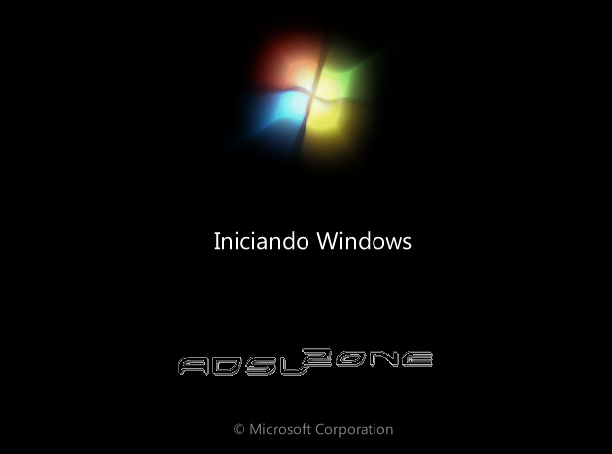

En este momento, se nos pedirá un nombre de usuario y de equipo . Los escribimos y pulsamos en “Siguiente” :
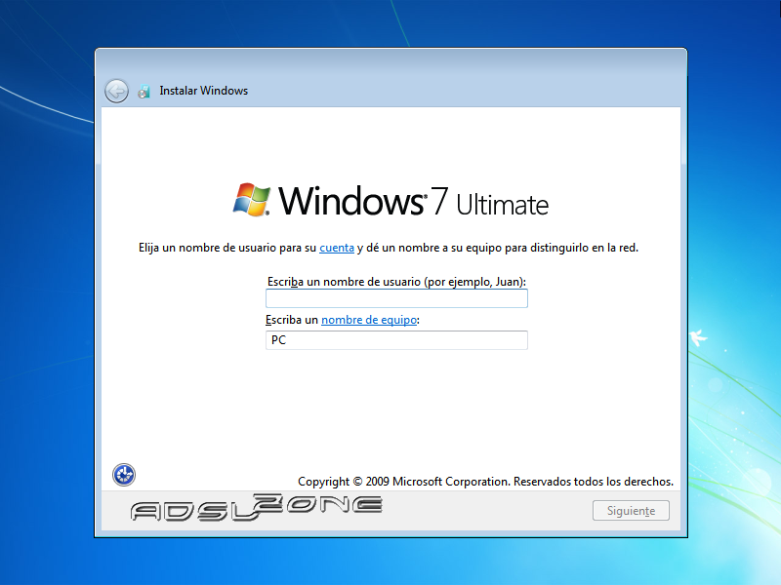
Una vez escogido el nombre de usuario con el que nos conectaremos al sistema operativo, nos aparecerá una ventana para elegir la contraseña de nuestro usuario , así como una frase o indicio de la contraseña para que Windows nos la muestre en caso de que se no olvidara. Rellenamos dichos datos y pulsamos en “Siguiente” :
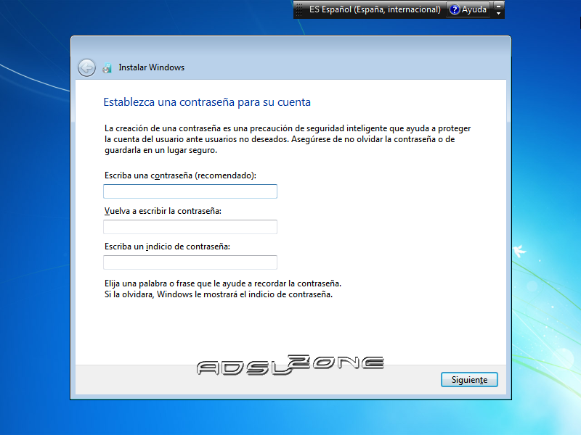
Llegados a este punto, se nos pedirá la clave de producto de Windows . Si la tenemos, la escribimos y pulsamos en“Siguiente” . En caso de no tenerla, desmarcaremos la casilla “Activar Windows automáticamente cuando esté conectado” y pulsaremos en “Siguiente” , aunque deberemos introducirla en un periodo de 30 días si queremos seguir usando Windows 7 . No obstante, es importante indicar que este “periodo de gracia” se puede ampliar 90 días más, hasta los 120 días sin activación :
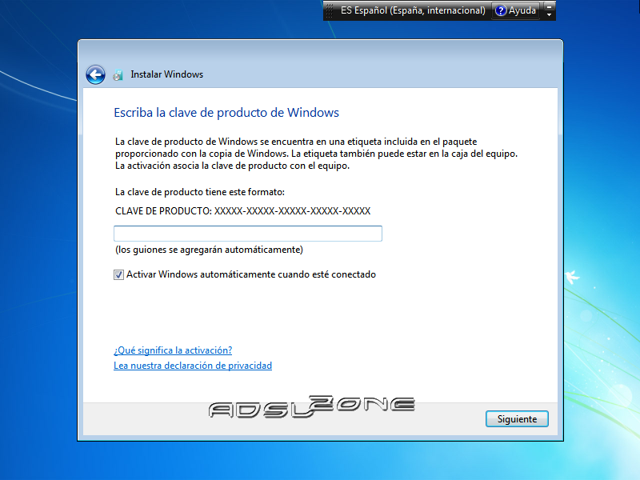
El programa de instalación nos pedirá que escojamos si queremos instalar solamente las actualizaciones de seguridad y las que Microsoft considere como importantes, o si queremos usar la configuración recomendada por Microsoft. Es importante saber que esta configuración se puede cambiar posteriormente una vez instalado Windows 7 , por lo que no es crítica la elección que hagamos en este momento. Recomendamos escoger la opción “Instalar sólo las actualizaciones importantes” :
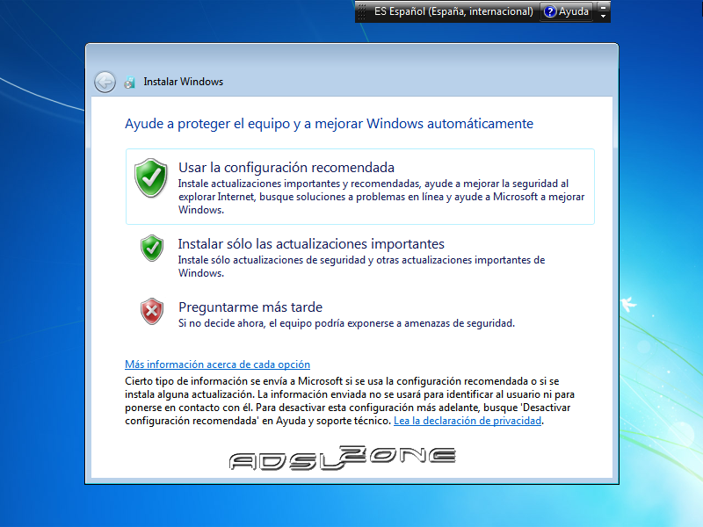
Escogeremos la fecha y hora del sistema , así como la zona horaria en la que nos encontremos, y pulsamos en“Siguiente” :
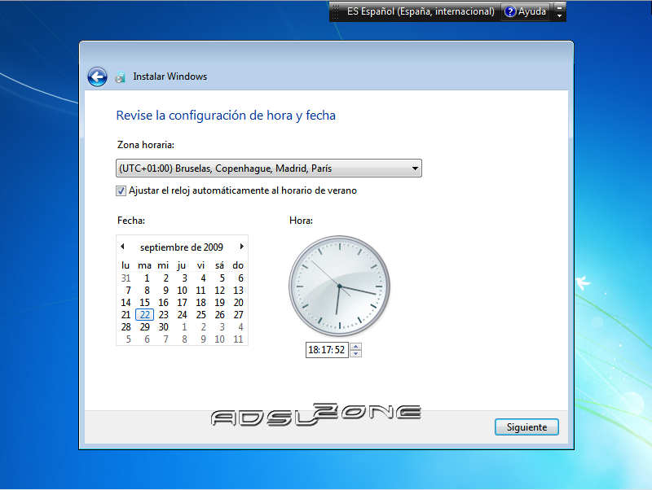
En este punto, tendremos que elegir la configuración de red que tendrá el sistema, dependiendo de dónde esté conectado. Elegimos la opción que más se ajuste a las características de nuestro sistema. En nuestro caso, elegimos“Red doméstica” :
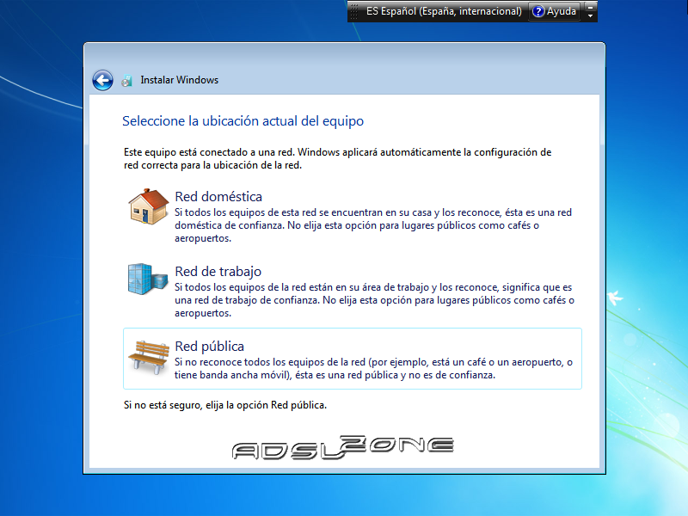
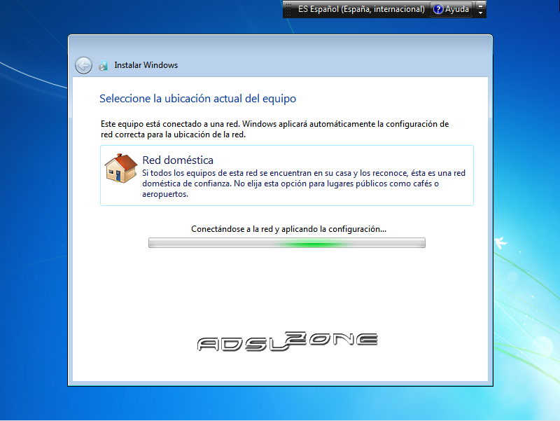
Ya estamos en la recta final de la instalación, pues habiendo escogido toda la configuración que deseamos, elprograma de instalación de Windows 7 la pondrá en práctica:
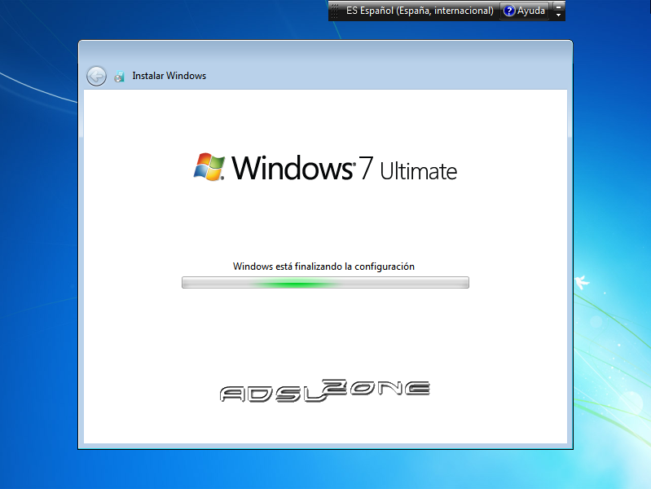
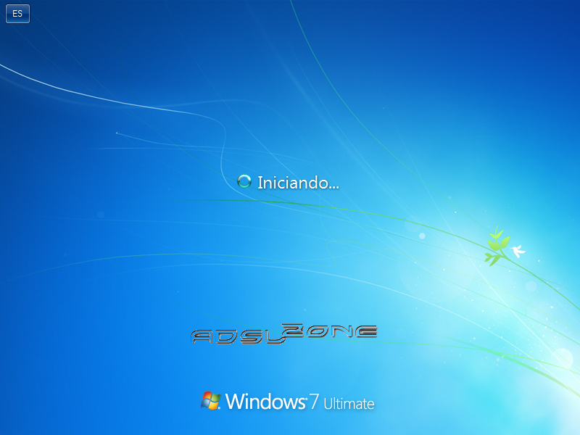
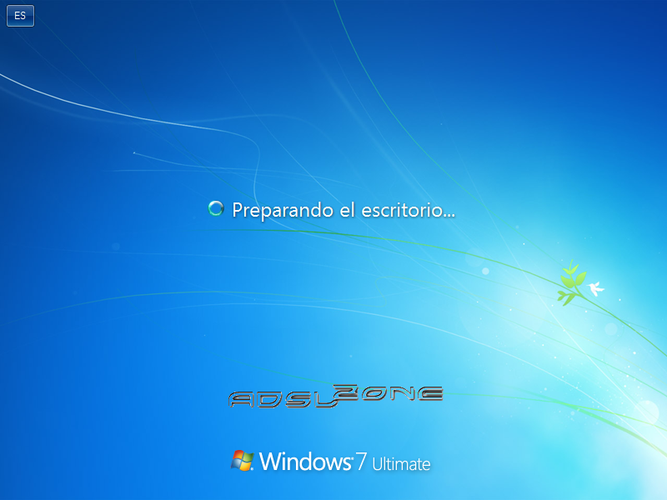
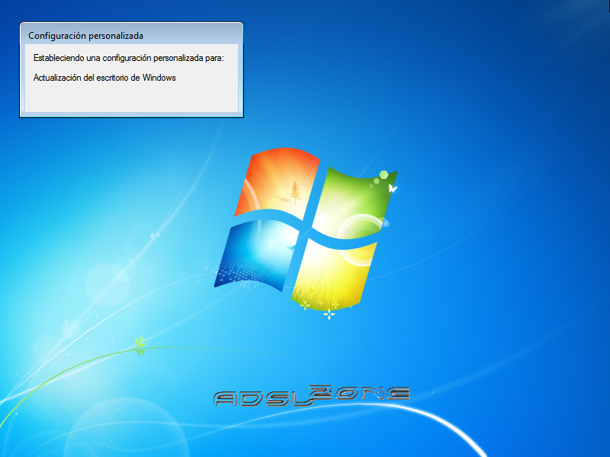
En este momento, ya hemos terminado la instalación y podemos ver la esperada pantalla del escritorio de Windows 7:
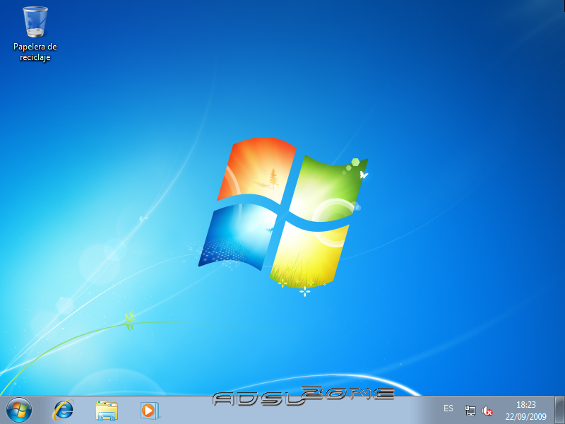

CLONAR SOFTWARE ACRONIS
ay dos formas de clonar una unidad de disco que está reemplazando: en forma automática o manual. En este caso, seleccionamos Manual. Para iniciar la clonación manual de su antiguo disco de sistema, siga las instrucciones a continuación.
- Abra el software Acronis y haga clic en Clone Disk (Clonar disco).
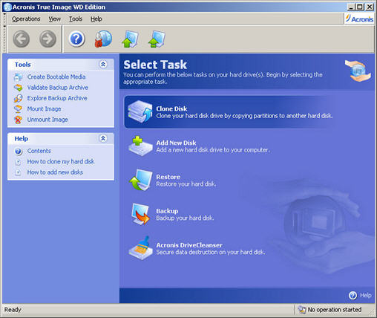

- Esto iniciará Disk Clone Wizard (Asistente de clonación de disco). Haga clic en Next (Siguiente).
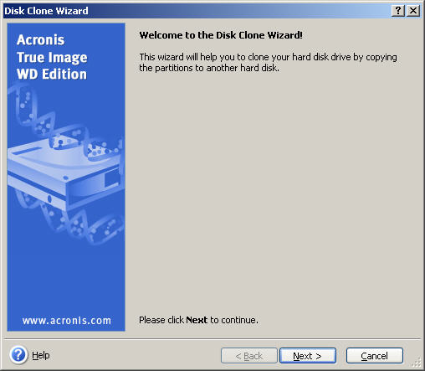

- SeleccioneManual y haga clic en Next (Siguiente).
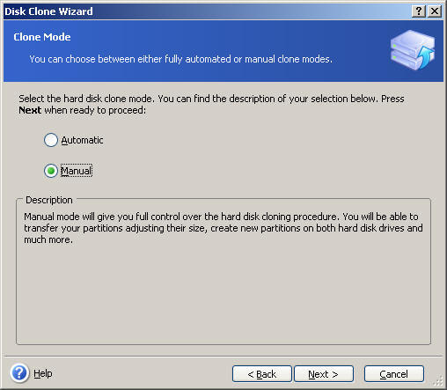

- SeleccioneSource Hard Disk (Disco duro de origen) en la lista inferior y haga clic en Next (Siguiente).
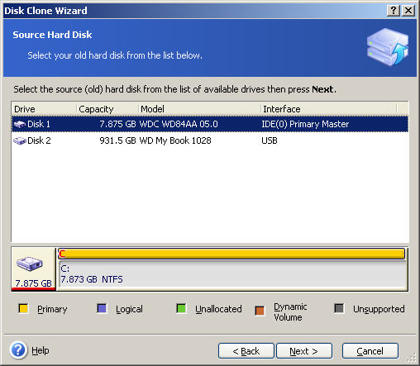

- SeleccioneDestination Hard Disk (Disco duro de destino) en la lista inferior y haga clic en Next (Siguiente).
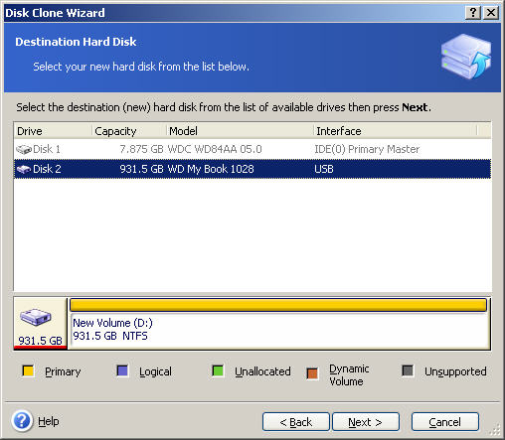

  - If there is an existing partition on the drive that you chose as the Destination Hard Disk, you will get the screen below. Si desea eliminar todas las particiones en la unidad de destino, seleccione Delete partitions on the destination hard disk (Eliminar particiones en el disco duro de destino). (Si seleccionó No, I do not want to delete partition (No, no deseo eliminar la partición) no puede continuar). Haga clic en Next (Siguiente).
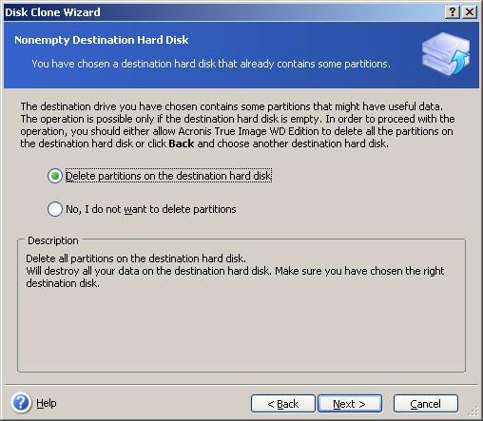

- Se le presentarán 3 métodos diferentes de movilización de datos:
As is: (Tal cual:) Los datos de su disco duro se movilizarán a la nueva unidad tal como están. No se modificará el tamaño de la partición (o particiones). Si desea As is (Tal cual), proceda con el paso 7.
Proportional: (Proporcional:) El tamaño original de las particiones se ajustará al tamaño de la nueva unidad. Si la nueva unidad es de menor tamaño, las particiones se reducirán como corresponda; si la nueva unidad es más grande, las particiones se aumentarán como corresponda. Si desea Proportional (Proporcional:), proceda con el paso 11.
Manual: Le permite ajustar el tamaño de las particiones manualmente. Si desea Manual, proceda con el paso 15.
- SeleccioneAs is (Tal cual) y haga clic en Next (Siguiente).
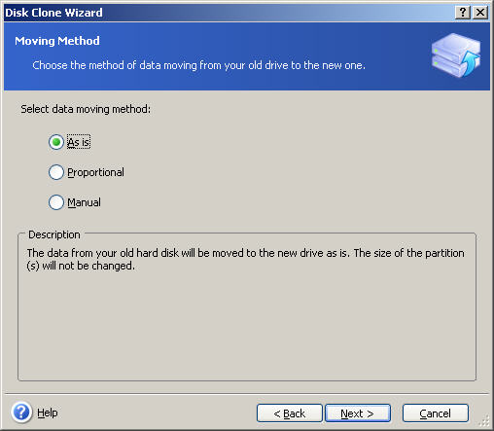

- Acronis le mostrará cómo quedará la distribución. Haga clic en Next (Siguiente).
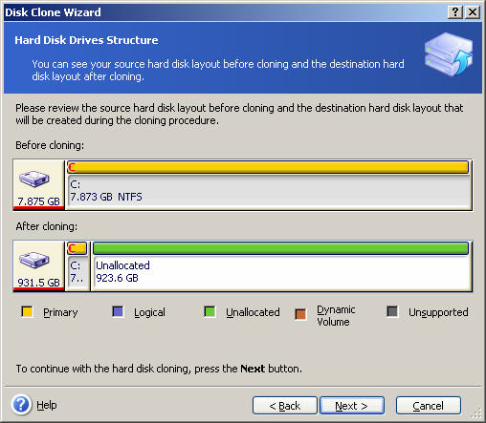

- Verá los pasos a seguir por Acronis. Haga clic en Proceed (Proceder) para comenzar. La computadora puede reiniciarse varias veces mientras hace la clonación de disco.
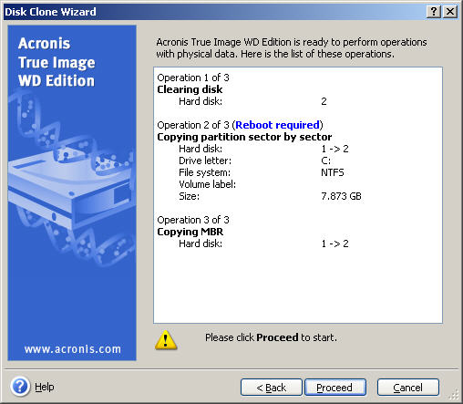

- Cuando haya concluido la clonación, debe recibir un mensaje de confirmación indicando que la clonación se realizó satisfactoriamente. Haga clic en OK (Aceptar) para cerrar.
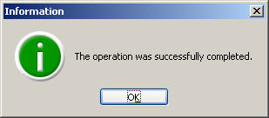

- SeleccioneProportional (Proporcional) y haga clic en Next (Siguiente).
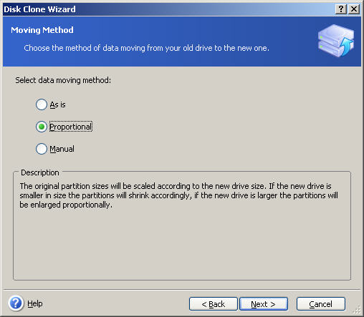

- Acronis le mostrará cómo quedará la distribución. Haga clic en Next (Siguiente).
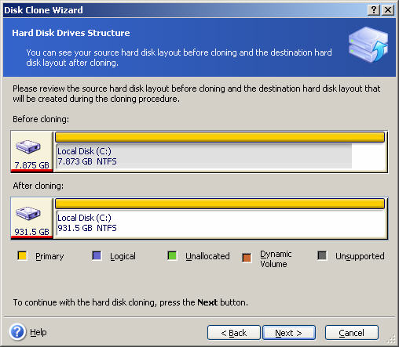

- Verá los pasos a seguir por Acronis. Haga clic en Proceed (Proceder) para comenzar. La computadora puede reiniciarse varias veces mientras hace la clonación de disco.
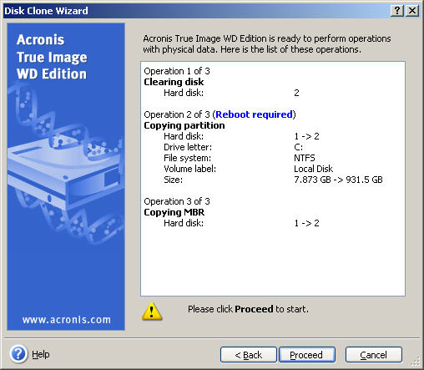

- Cuando haya concluido la clonación, debe recibir un mensaje de confirmación indicando que la clonación se realizó satisfactoriamente. Haga clic en OK (Aceptar) para cerrar.

- SeleccioneManual y luego haga clic en Next (Siguiente).
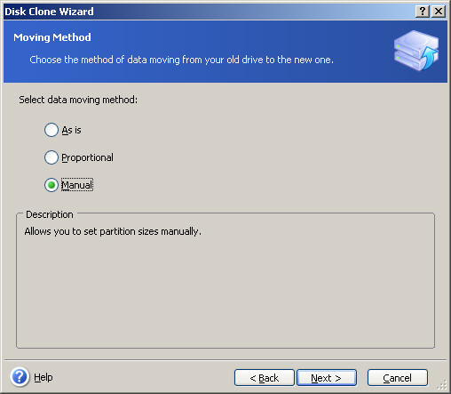

- Acronis le mostrará cómo quedará la distribución. Si está de acuerdo con la distribución, haga clic en Next (Siguiente) y proceda con elPaso 18. Si desea ajustar las particiones manualmente, marque el recuadro Proceed relayout (Proceder con la redistribución) y haga clic en Next (Siguiente).
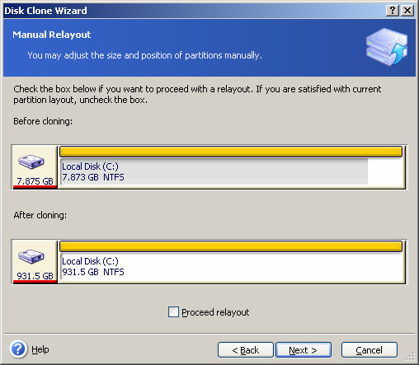

- Seleccione la partición que desea reajustar y haga clic en Next (Siguiente).
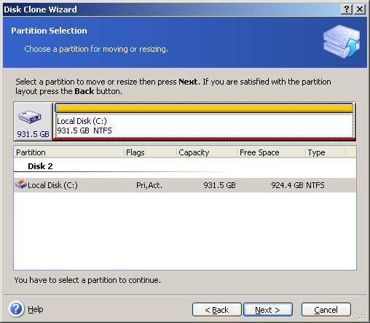

- Ajuste la partición según desee y haga clic en Next (Siguiente).
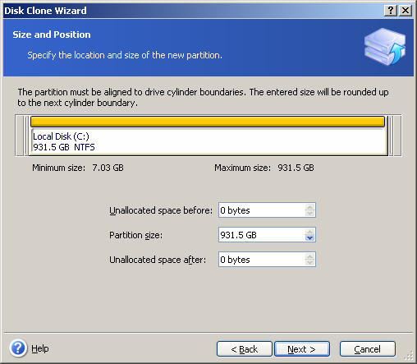

- Acronis le mostrará el antes y el después. Si está en la forma que desea, haga clic en Next (Siguiente). De lo contrario, haga clic enProceed relayout (Proceder con la redistribución) y haga clic en Next (Siguiente) para reajustar.
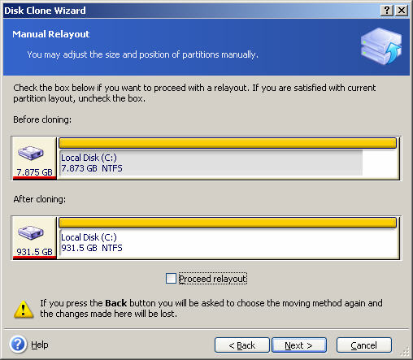

- Verá los pasos a seguir por Acronis. Haga clic en Proceed (Proceder) para comenzar. La computadora puede reiniciarse varias veces mientras hace la clonación de disco.

- Cuando haya concluido el respaldo, debe recibir un mensaje de confirmación indicando que el respaldo se realizó satisfactoriamente. Haga clic en OK (Aceptar) para cerrar.

